SEÇENEKLERE KISAYOL NASIL OLUŞTURULUR ?

Favori seçeneklere kısa yol oluşturma işlemi aşağıdaki şekilde yapılmaktadır.

Hızlı menü de fareyi kısa yol oluşturmak istediğiniz seçeneğin üzerine getirip sağ tuşuna (ters tuşa) tıkladığınızda ekrana iki adet seçenek gelecektir.

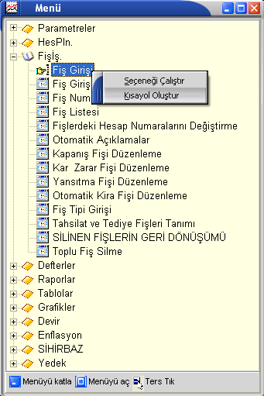

Bu seçenek seçeneklerden Kısayol Oluştur’a tıkladığınızda program otomatik olarak kısayol tuşunu oluşturacaktır.

Oluşturulan kısayollar programın ana ekranında yer almaktadır.

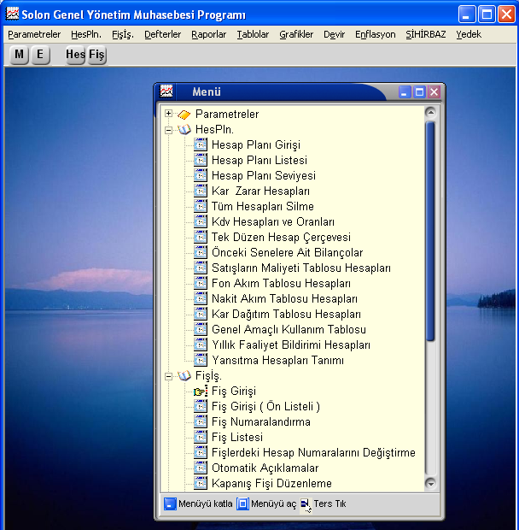

Oluşturulan bu kısayollar üzerine tıklanarak hızlı bir şekilde kullanılabilmektedir.

Oluşturulan herhangi bir kısayolun fare ile üzerine gelindiğinde otomatik olarak hangi seçenek olduğu ekranda gösterilir.

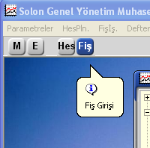

Oluşturulmuş olan bir kısayol’u iptal etmek istediğinizde fareyi ilgili kısayolun üzerine getirip sağ tuşuna tıklayınız.

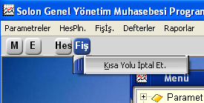

Ekrana Kısa Yolu İptal Et. Seçeneği çıkacaktır. Bu seçeneği tıkladığınızda oluşturulmuş olan kısayol iptal edilecektir. İstendiği taktirde hızlı menü den tekrar kısayol oluşturulabilir.

Solon Genel Yönetim Muhasebesin programında sırasıyla

Firma Seşme
Hesap Planı Girişi
Fiş Girişi

seçeneklerinin kısayollarının oluşturulmasında işlevsellik açısından büyük fayda vardır.

